**bMô hình hóa hệ thống sử dụng UML**

**1. Sơ đồ use case**

**Biểu đồ**

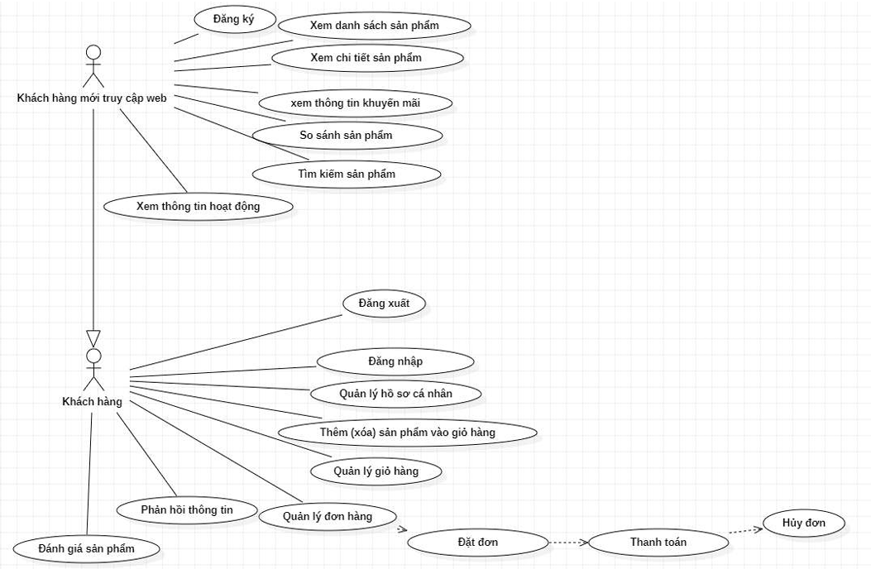

* **Use-case tra cứu thông tin**: Khách hàng có thể tìm kiếm sản phẩm, xem danh sách sản phẩm, xem chi tiết sản phẩm.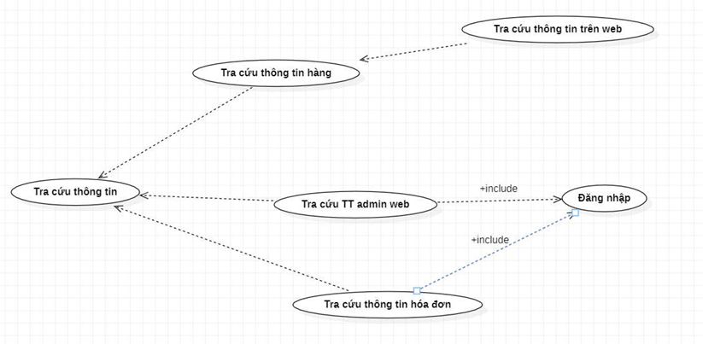
* **Use-case quản lý chung**: Quản trị viên có thể thêm, sửa, xóa sản phẩm, xem danh sách đơn hàng.

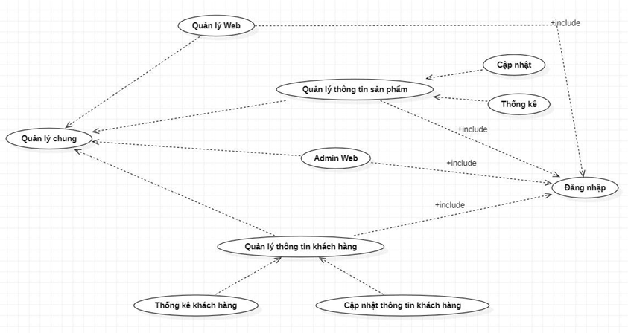

* **Use-case bán hàng**: Khách hàng có thể thêm sản phẩm vào giỏ hàng, đặt hàng, thanh toán.

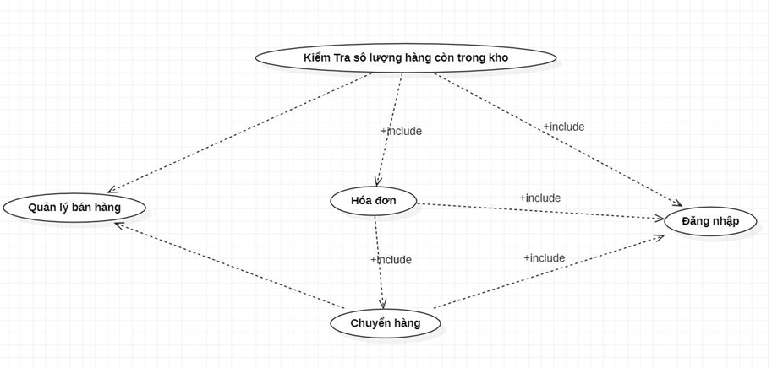

* **Use-case mua hàng**: Quản lý quá trình mua hàng của khách hàng.

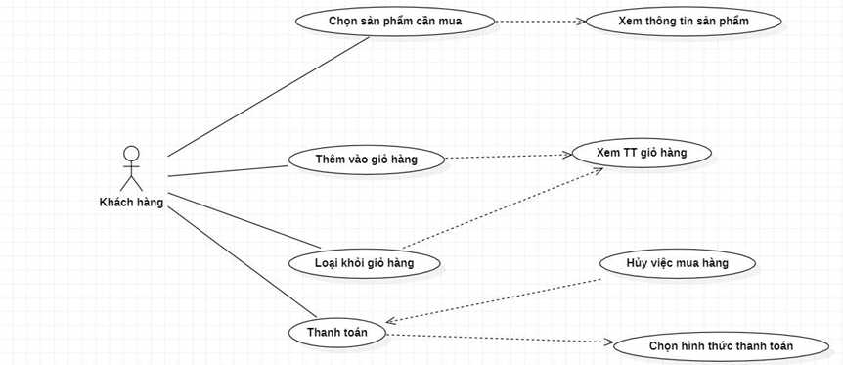

* **Use-case thanh toán**: Xử lý các phương thức thanh toán trực tuyến hoặc COD.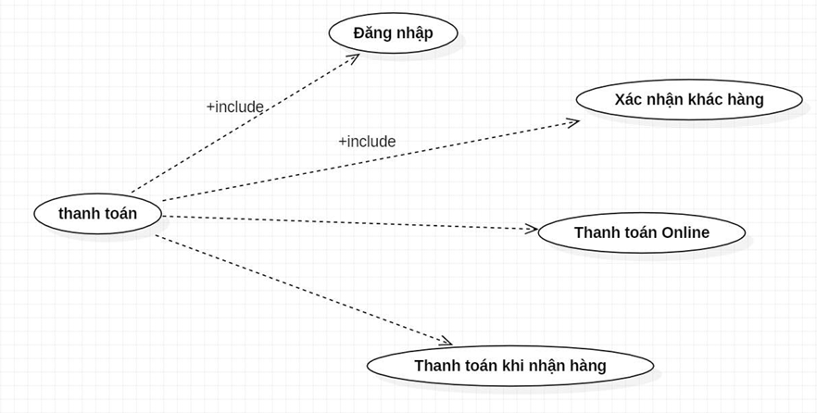

**2. Các biểu đồ**

* **Biểu đồ trạng thái**

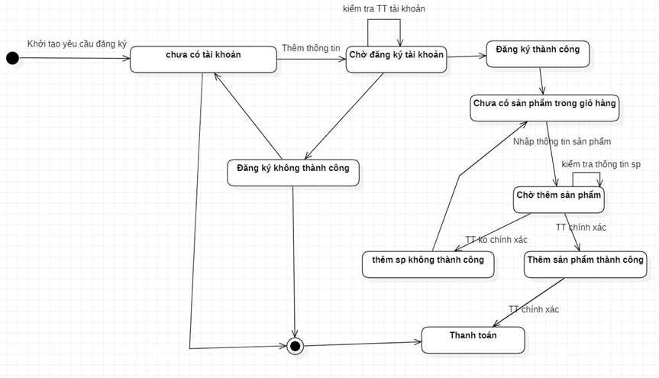

* **Biểu đồ trạng thái mua hàng:** Thể hiện các bước từ khi khách hàng chọn sản phẩm đến khi đặt hàng thành công.

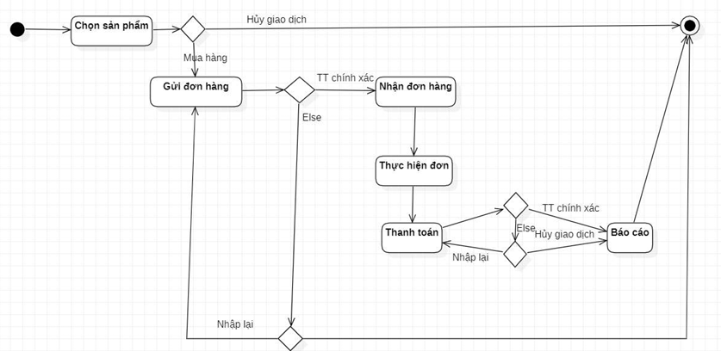

* **Biểu đồ trạng thái đăng ký:** Thể hiện quá trình đăng ký tài khoản của khách hàng.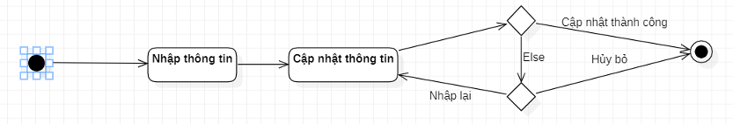
* **Biểu đồ trạng thái đăng nhập:** Biểu diễn các trạng thái khi khách hàng đăng nhập vào hệ thống.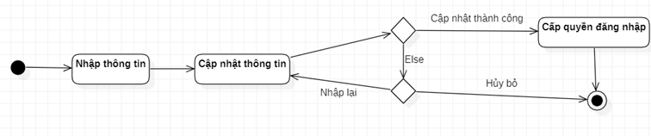

**3. Các biểu đồ trình tự**

* **Biểu đồ trình tự đăng nhập**: Hiển thị trình tự các bước để khách hàng đăng nhập.

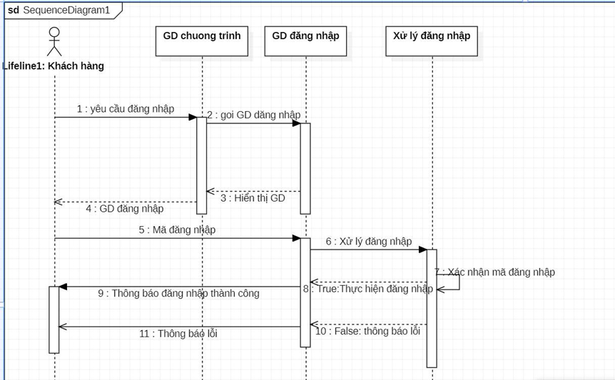

* **Biểu đồ trình tự quản lý thông tin khách hàng**: Thể hiện cách khách hàng cập nhật thông tin cá nhân.

